# Laboratorul nr. 1 Amplificator de c.a. (de semnal mic) – desenare utilizând *OrCAD-Capture*

**Obiective.** În urma efectuării lucrării de laborator se învaţă:

* desenarea circuitelor utilizând programul *OrCAD-Capture*;
* deschiderea unui proiect nou
* descrierea foii de desenare
* plasarea componentelor pe foaia de desenare;
* editarea componentelor (nume şi valoare);
* trasarea liniilor de conexiuni şi denumirea nodurilor;
* analiza SPICE de c.c. pentru determinarea punctului static de funcţionare (PSF);
* activarea funcţiilor „voltmetru” şi „ampermetru”;
* analiza SPICE în timp pentru vizualizarea formelor de undă.

**Tema 1**

Să se deseneze circuitul din fig. L1-1 şi să se determine valorile din PSF şi parametrii de semnal mic utilizând *Capture CIS Lite* şi o analiză de c.c. de tipul **.OP (Operating Point = PSF)**.



**Fig. L1-1.** *Schema circuitului analizat în Tema 1*

**Modul de lucru**

1. **Deschiderea unui proiect nou în *Capture***

* ***Start / Programs / Cadence / OrCAD Capture CIS Lite*** (OrCAD 16.6) sau clic pe iconul 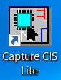 (OrCAD 17.2)
* În pagina de start, ***Start Page***, se alege ***New Project*** . Se deschide fereastra din fig. L1-2.

|  |  |
| --- | --- |
|  | Se completează **numele proiectului**  Pentru a se putea face simulare Spice, se modifică şi se alege  **Analog or Mixed A/D**  Se completează **locaţia**: ***D:\Temp***  Clic pe ***OK***  Clic pe ***Create a blank project*** urmat de ***OK*** (fig. L1-3) |
| **Fig. L1-2.** | **Fig. L1-3.** |

1. **Foaia de lucru Capture**

Poate fi aranjată astfel încât să aibă aspectul din fig. L1-4:

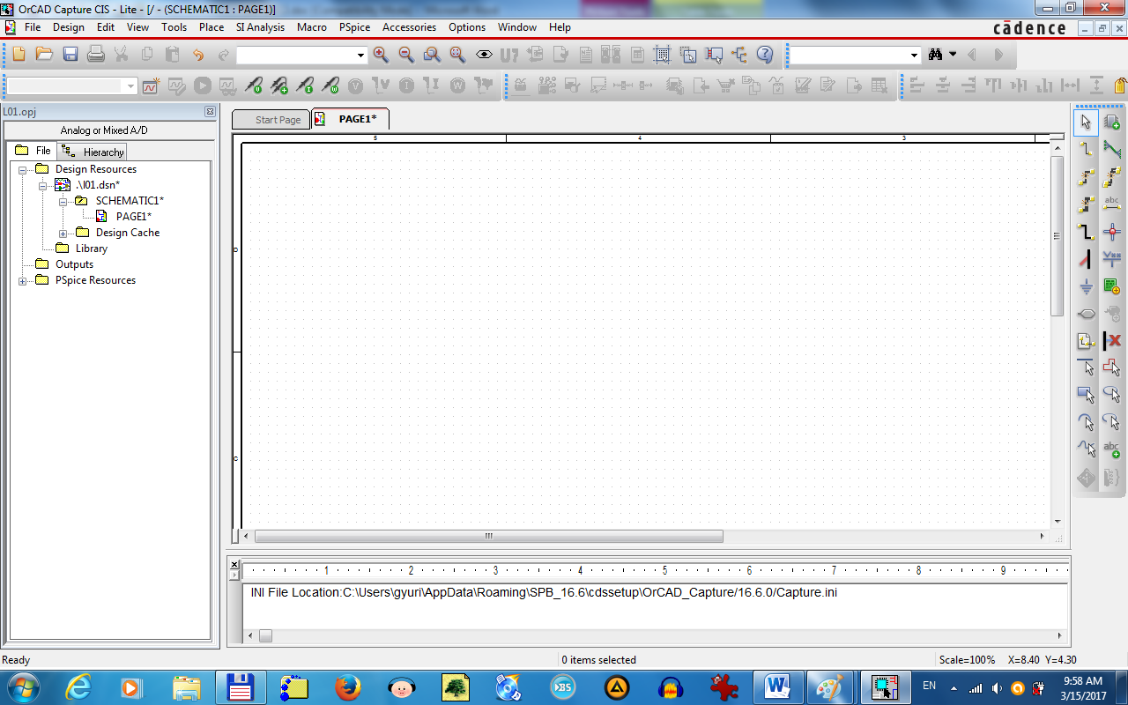

**Fereastra de desenare**

**Butonul**

***Place part (P)***

**Butoanele „voltmetru” si „ampermetru**

**Butoane utilizate de simularea PSpice**

**Butonul**

***Place part(P)***

**Butoane orizontale**

**Fereastra *Place part***

**Butoane verticale**

**Fereastra**

***Project manager***

**Fig. L1-4.** *Foaia de lucru Capture*

1. **Adăugarea bibliotecilor de componente**

* Se face tastând ***P*** cu cursorul în foaia de lucru sau din meniul ***Place*** submeniul ***Part…*** sau clic pe butonul  ***Place part (P)***. Se deschide în foaia de lucru fereastra ***Place Part*** din fig. L1-5:

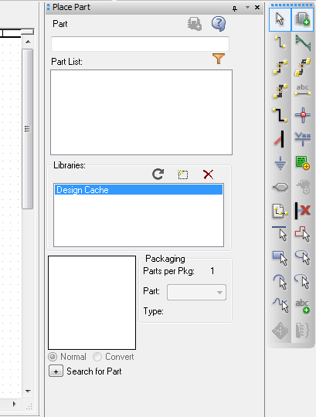

**Buton adăugare biblioteci**

**închidere fereastră**

**Fig. L1-5.** *Fereastra Place Part*

* Clic pe butonul  - ***Add Library (Alt+A)***. Se deschide fereastra cu conţinutul folderului ***pspice***
* se selectează tot (***Ctrl+A***) urmat de ***Open***
* în OrCAD 17.2 se deschide în ***pspice*** folderul ***advanls***, se selectează tot urmat de ***Open***
* se merge un nivel mai sus de folderul ***pspice***, se selectează tot (***Ctrl+A***) urmat de ***Open***
* Se închide fereastra ***Place Part***.

1. **Plasarea componentelor**

* Pentru alegerea unei componente se scrie numele componentei în fereastra ***Place Part*** din şirul de butoane orizontale sau se caută în fereastra mare din dreapta foii de lucru;
* plasarea componentei (cursorul capătă forma componentei): ***clic*** în foaia de desenare acolo unde se consideră că trebuie aşezată componenta;
* rotirea componentei (cât timp componenta este selectată și simbolul componentei este mov): se tastează ***R***;
* oglindirea componentei (cât timp simbolul componentei este mov): clic dreapta pe componentă şi se selectează ***Mirror Horizontally*** sau ***Mirror Vertically***, după caz;
* anularea plasării componentei: se tastează ***Esc***.

**IMPORTANT:** se recomandă **SĂ NU SE UNEASCĂ** componentele între ele direct. Este bine să se lase un spaţiu pentru fir plasat între componente (cu comanda **W**).

1. **Editarea componentelor**

* selectarea unei componente: clic pe simbolul componentei (devine mov);
* rotire (***R***);
* oglindire (clic dreapta urmat de ***Mirror Horizontally*** sau ***Mirror Vertically***);
* modificare nume: ***dublu clic pe nume*** şi la tabul ***Value*** din fereastra ***Display Properties*** se scrie noul nume. Acţiunea este *tip replace*;

**IMPORTANT:** în urma editării, numele unei componente apare subliniată. Pentru a elimina acest lucru **se selectează componenta --> clic dreapta --> User Assigned Reference --> Unset**

* modificare valoare: ***dublu clic pe valoare*** şi la tabul ***Value*** din fereastra ***Display Properties*** se scrie noua valoare. Acţiunea este *tip replace*.

1. **Trasarea liniilor de conexiune**

***Place / Wire*** sau se tastează ***W*** sau ***clic pe butonul*** 

Cursorul se transformă într-o cruciuliţă. Se dă ***clic la începutul liniei***, ***se trage cursorul*** până în poziţia dorită şi se dă ***din nou clic la sfârşitul liniei***.

Punctele de joncţiune se pun automat.

Linia se poate frânge o singură dată la 90⁰.

**IMPORTANT:** se recomandă ca firele care nu se conectează la o componentă **SĂ NU TREACĂ** prin capătull unei componente pentru că astfel se pune automat un punct de joncţiune, ci la un pas distanţă.

1. **Numele nodului (in, B, C, E, out)** se adaugă cu comanda:

***Place / Net Alias...*** sau se tastează ***N*** sau ***clic*** pe butonul 

1. **Definirea profilului de simulare**

* Din meniul ***PSpice*** se alege submeniul ***New Simulation Profile*** sau ***clic*** pe butonul 
* În fereastra ***New Simulation*** se dă un nume (poate fi cel al proiectului), urmat de ***Create***
* Apoi în fereastra ***Simulation Settings*** se alege ***Bias Point*** de la ***Analysis Type*** şi se bifează în prima căsuţă ***Include detailed bias point…*** de la tabul ***Output File Options*** (fig. L1-6).

1. **Rularea programului de simulare Spice:**

***PSpice / Run*** sau **F11** sau ***clic*** pe butonul 

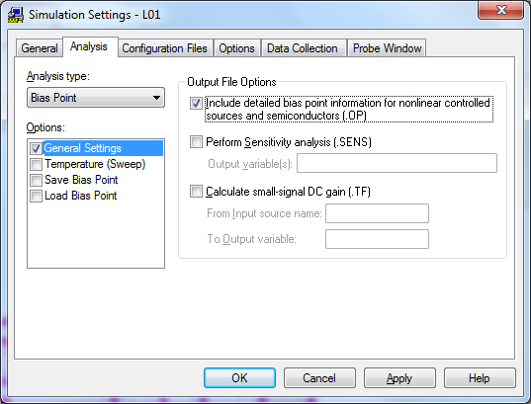

**Fig. L1-6.** *Fereastra Simulation Settings din OrCAD* 16.6

1. **Potenţialele în noduri şi curenţii prin laturi** se determină prin ***activarea butoanelor*** “voltmetru”  şi “ampermetru” .
2. **Valorile din PSF şi parametrii de semnal mic se copiază din fişierul de ieşire**, care se găseşte în fereastra de postprocesare grafică **SCHEMATIC1-L01 – Pspice A/D Lite** prin activarea butonului  - ***View Simulation Output File***, începând de la “OPERATING POINT INFORMATION” până la linia care conţine “FT/FT2” inclusiv şi se completează **Tabelul L1-1**.

**Cerinţe**

Lucrarea trebuie să cuprindă:

* Schema desenată cu ajutorul programului ***OrCAD Capture CIS - Lite***: selectare desen şi copiere din foaia de desenare (Ctrl+C);
* Schema cu valorile potenţialelor în noduri şi ale curenţilor prin laturi, **fiecare mărime în parte** **VIZIBILĂ** (***click and drag*** până când mărimile devin clare) – selectare desen şi copiere din foaia de desenare (Ctrl+C);
* Parametrii din PSF şi de semnal mic din fişierul de ieşire (copiere din fişierul de ieşire);
* Tabelul L1-1 completat;

|  |
| --- |
| **IMPORTANT**  **BUNA PRACTICĂ INGINEREASCĂ cere ca**  **DESENUL să fie foarte CLAR,**  **să nu existe suprapuneri între înscrisuri şi elementele de circuit.**  **Toate înscrisurile (nume, valori, parametri) se deplasează până când se văd clar atât componentele cât şi înscrisurile.** |

**Rezolvare Tema 1**

* 1. **Schema proprie**

Se selectează desenul de pe foaia de lucru *Capture*, se copiază (Ctrl+C) şi se aduce în documentul *Word* (Ctrl+V)

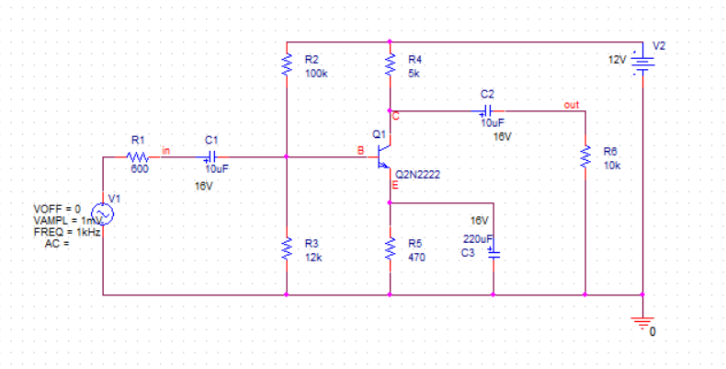

* 1. **Schema cu valorile potenţialelor în noduri şi ale curenţilor prin laturi**

Se selectează desenul de pe foaia de lucru *Capture*, se copiază (Ctrl+C) şi se aduce în documentul *Word* (Ctrl+V)

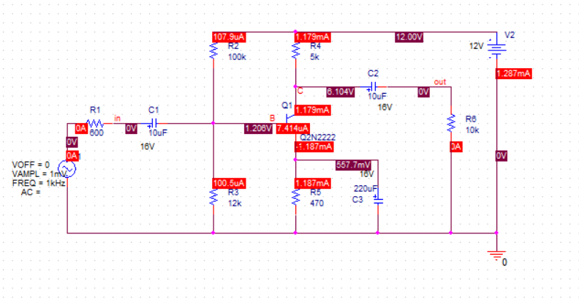

* 1. **Parametrii din PSF şi de semnal mic**

Se copiază din fişierul de ieşire ce se găseşte în fereastra de postprocesare grafică dând clic pe butonul  - *View Simulation Output File* de la “OPERATING POINT INFORMATION” până la linia care conţine “FT/FT2” inclusiv

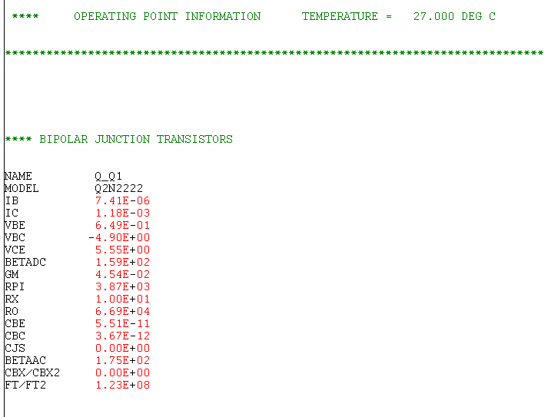

**Tabelul L1-1**

|  |  |  |  |  |  |  |  |  |  |  |  |
| --- | --- | --- | --- | --- | --- | --- | --- | --- | --- | --- | --- |
| Valorile din PSF | | | | Parametrii de semnal mic | | | | | | | |
| VBE  [V] | IB  [μA] | VCE  [V] | IC  [mA] | BETADC | GM  [S] | RPI  [kΩ] | RX  [Ω] | RO  [kΩ] | CBE  [pF] | CBC  [pF] | BETAAC |
| 0.649 | 7.41 | 5.55 | 1.18 | 159 | 0.0454 | 3.87 | 10 | 66.9 | 0.55 | 3.67 | 175 |

-----------------------------------------------------------------------------------------------------------------------

**Temă de casă**

**Tc1.** Pentru circuitele din fig. L1-Tc1, precizaţi conexiunea tranzistoarelor în funcţie de nodurile notate **in** şi **out**, determinaţi PSF-urile şi completaţi **Tabelul L1-2**.



**Fig. L1-Tc1.**

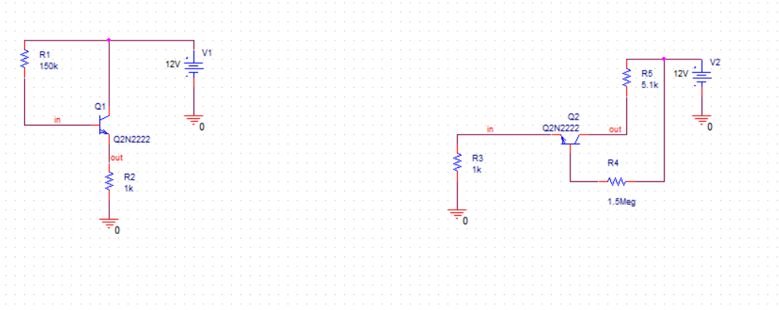

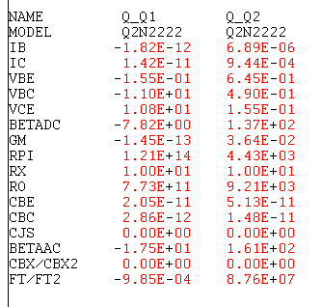

**Tabelul L1-2**

|  |  |  |  |  |  |  |  |
| --- | --- | --- | --- | --- | --- | --- | --- |
| Valorile din PSF pentru Q1 | | | | Valorile din PSF pentru Q2 | | | |
| VBE  [V] | IB  [pA] | IC  [pA] | VCE  [V] | VBE  [V] | IB  [μA] | IC  [mA] | VCE  [V] |
| -0.155 | -1.82 | 0.142 | 10.8 | 0.645 | 6.89 | 94.4 | 0.155 |

**Tc2.** Pentru circuitul din fig. L1-1 să se vizualizeze formele de undă din nodurile **in** și **out**.

Vizualizarea formelor de undă (a semanlelor) de la intrare și ieșire se face astfel:

* Clic pe butonul  - Edit Simulation Profile;
* De la Analysis Type se alege Time Domain (Transient) și se fac setările din fig. L1-Tc2.1:
  + Run To Time: 5ms
  + Maximum Step Size: 10us

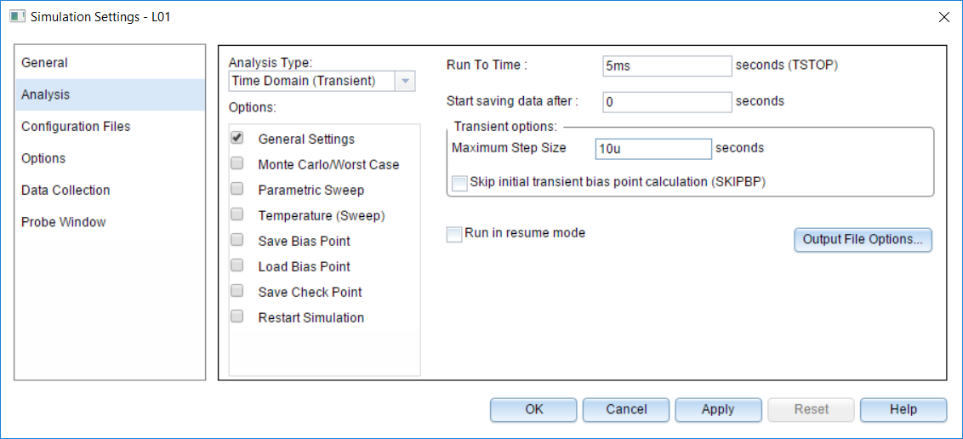

**Fig. L1-Tc2.1.** *Fereastra Simulation Settings din OrCAD* 17.2

* Se rulează SPICE;
* Se alege din butoanele utilizate de simularea SPICE un marker de tensiune  - Voltage/Level Meter și se pune în nodurile denumite **in**, respectiv, **out** (fig. L1-Tc2.2):



**Fig. L1-Tc2.2.** *Utilizarea markerilor de tensiune.*

* În fereastra SCHEMATIC 1 se dă dublu clic pe înscrisul V(IN), apoi clic în fereastra Trace Expression: și se completează cu *20, devenind V(IN)*20, adică V(IN) s-a amplificat de 20 de ori pentru vizibilitate mai bună;
* Pe rând se dă clic dreapta pe fiecare curbă, din fereastra derulantă se alege Trace Property iar în fereastra care se deschide, la Width se alege a 5-a sau a 6-a lățime de curbă, urmat de OK;
* Clic apoi pe meniul Window, se alege Copy to Clipboard și se lasă setările implicite;
* Ctrl+V apoi în documentul Word.
* 